Trisettore di Pascal

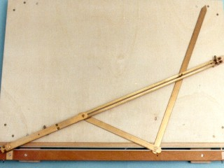 | 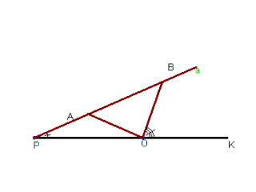
Dim. in cm 66 x 46 x 8
L'asta a è imperniata in P al piano. Il sistema articolato formato dalle due aste OA e OB di ugual lunghezza l ha il vertice O scorrevole lungo la scanalatura PK, l'estremo A incernierato sull'asta a in un punto a distanza l da P e l'estremo B scorrevole lungo l'asta a. In ogni posizione l'angolo KPB è la terza parte dell'angolo KOB. Per trisecare un angolo dato far coincidere i suoi lati con OK e OB.

Scuola: Liceo S. Cannizzaro
Disciplina: Matematica
Parole chiave: Macchine, trisezione angolo
Ordine di scuola: scuola secondaria superiore

